新乡市高三第二次模拟测试
文科综合试卷
第Ⅰ卷
本卷共35小题，每小题4分，共140分。在每小题给出的四个选项中，只有一项是符合题目要求的。
2016年国务院同意《南京市城市总体规划(2011-2020年)方案》，提出做好南京江北新区规划建设的要求。天际线是西方城市规划学者定型的理念，它是城市里面高楼大厦构成的整体结构，又称城市的全景。下图为南京市2000-2012年城市天际线变化示意图。读图完成1-3题。
1.南京市江北新区开发的最大优势是
A.交通便利B.资派丰富C.土地成本低D.科技力量雄厚
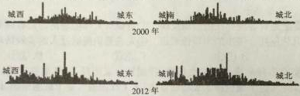
2.为增强南京市中心区对城北的辐射带动作用，南京市亟需加强的是
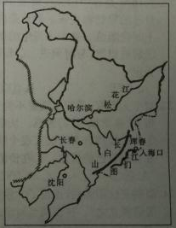
A.环境保护B.产业调整C.市场开拓D.交通建设
3.据图判断2000-2012年南京城区建设发展最快的方向是
A.东南B.西南C.西北D.东北
珲春市位于图们江下游，是东方的天然氧吧，是世界上珍贵的生态宝库。珲春市按照“一乡一业、一村一品”的发展思路，重点发展绿色稻米、含硒苹果、人参、食用菌等农业主导产业，实现了品牌杠杆撬动现代农业转型升级。读图，完成4~6题。
4.图们江
A有凌汛现象B.含沙量大C航运发达D.结冰期短
5.辉春市绿色稻米品质优良的自然原因有
①光热充足②黑土肥沃③冬季漫长，病虫害少④降水充沛
A.①②B.③④C.②③ D.①④
6.珲春市发展“一乡一业、一村一品”的现代农业，将
A.加剧乡与乡、村与村之间的恶性竞争’。
B.削弱各自农产品的市场竞争力
C.不利于机械化、规模化生产活动的展开
D.促进乡与村的农业生产专业化
下图为世界疾地区气候资料统计图(平均每月降水量=年平均降水量/12；月降水距平=该月多年平均降水量—平均每月降水量；本月平均气温累计=本月平均气温+上月平均气温累计)。读图完成7-8题。

7.该地区可能位于
A.中国东南部B.澳大利亚西南部C.巴西东北部D.地中海北部
8.该地区降水距平季节变化大的主要影响因素是
A大气环流B纬度位置C.海陆位置D.洋流
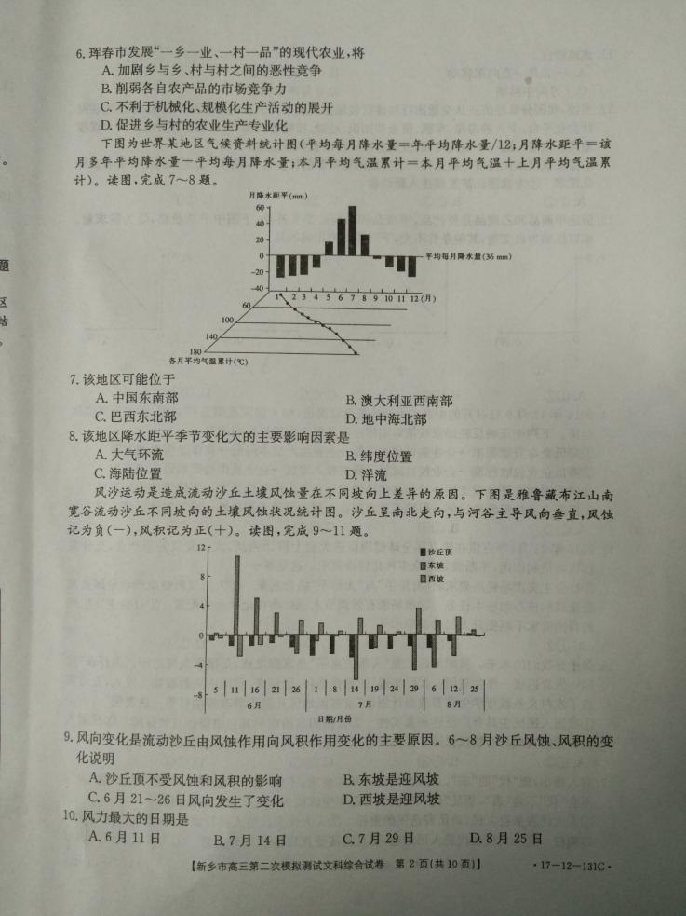
风沙运动是造成流动沙丘土壤风蚀量在不同坡向上差异的原因。下图是雅鲁藏布江山南宽谷流动沙丘不同坡向的土壤风蚀状况统计图。沙丘呈南北走向，与河谷主导风向垂直，风蚀记为负(一)，风积记为正(+)。读图，完成9--11题。
9.风向变化是流动沙丘由风蚀作用向风积作用变化的主要原因。6-8月沙丘风蚀、风积的变
化说明
A.沙丘顶不受风蚀和风积的影响B.东坡是迎风坡
C.6月21-26日风向发生了变化D.西坡是迎风坡
10.风力最大的日期是
A.6月11日B.7月14日C.7月29日D.8月25日
11.该地沙丘
A.6-8月一直向东移动B.6月向东移动C.7月向东移动D.8月向东移动
12.当前，我国分享经济正从交通出行和住宿领域拓展到个人消费的多个细分领域，通过互联网社会化平台，个人的房屋、车辆、资金和知识、经验、技能等资源，可以在全社会范围内大规模地实现供商匹配……由此可知，发展分享经济的积极效应是
①保证我国国民经济平稳运行②实现闲置资源的社会化再利用
③充分满足消费者多样化需求④为我国经济发展注入新动能
A．①② B．①③ C．②④ D．③④
13.假定甲商品和乙商品是替代品，甲商品和丙商品是互补品。下图中P为价格，Q为需求量。如以纵轴为自变量，其他条件不变，下列图示中正确的是
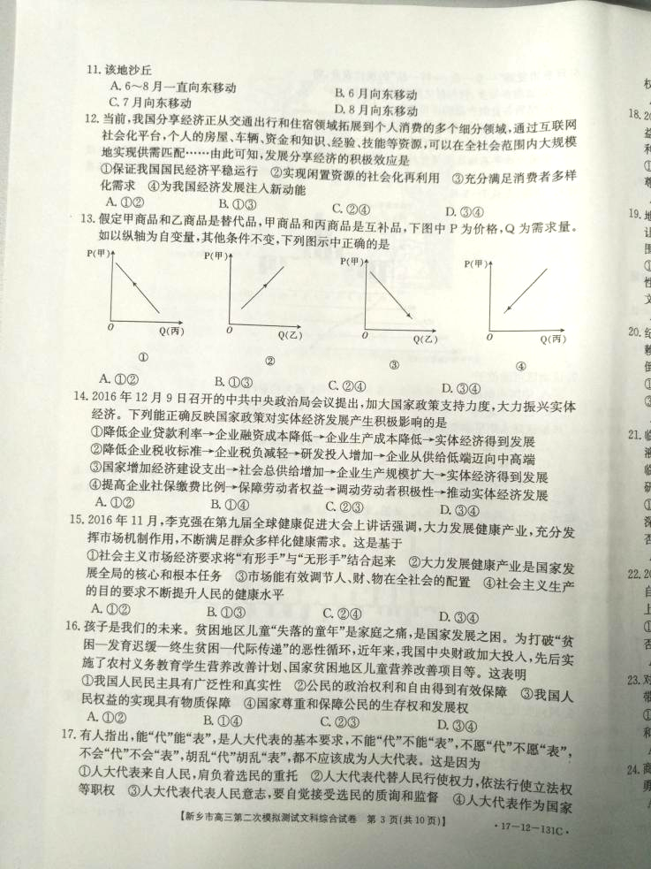
A．①② B．①③ C．②④ D．③④
14.2016年12月9日召开的中共中央政治局会议提出，加大国家政策支持力度，大力振兴实体经济。下列能正确反映国家政策对实体经济发展产生积极影响的是
①降低企业贷款利率→企业融资成本降低→→企业生产成本降低→实体经济得到发展
②降低企业税收标准→企业税负减轻→研发投入增加→企业从供给低端迈向中高端
③国家增加经济建设支出→社会总供给增加→企业生产规模扩大→实体经济得到发展
④提高企业社保缴费比例→保障劳动者权益→调动劳动者积极性→推动实体经济发展
A．①② B．①④ C．②③ D．③④
15.2016年11月，李克强在第九届全球健康促进大会上讲话强调，大力发展健康产业，充分发挥市场机制作用，不断满足群众多样化健康需求。这是基于
①社会主义市场经济要求将“有形手”与“无形手”结合起来
②大力发展健康产业是国家发展全局的核心和根本任务
③市场能有效调节人、财、物在全社会的配置
④社会主义生产的目的要求不断提升人民的健康水平
A．①② B．①③ C．②④ D．③④
16.孩子是我们的未来。贫困地区儿童“失落的童年”是家庭之痛，是国家发展之困。为打破“贫困一发育迟缓一终生贫困—代际传递”的恶性循环，近年来，我国中央财政加大投入，先后实施了农村义务教育学生营养改善计划、国家贫困地区儿童营养改善项目等。这表明
①我国人民民主具有广泛性和真实性②公民的政治权利和自由得到有效保障
③我国人民权益的实现具有物质保障④国家尊重和保障公民的生存权和发展权
A．①② B．①④ C．②③ D．③④
17.有人指出，能“代”能“表”，是人大代表的基本要求，不能“代”不能“表”，不愿“代”不压愿“表”，不会“代”不会“表”，胡乱“代”胡乱“表”，都不应该成为人大代表。这是因为
①人大代表来自人民，肩负着选民的重托
②人大代表代替人民行使权力，依法行使立法权等职权
③大代表代表人民意志，要自觉接受选民的质询和监督
④人大代表作为国家权力机关组成成员，其权利与义务不可分割
A．①③ B．①④ C．②③ D．②④
18.2017年1月9日习近平会见津巴布韦总统穆加贝时指出，中方赞赏津方在涉及中国核心利益和重大关切问题上一贯给予坚定支持，将一如既往地支持津巴布韦维护国家主权、安全、发展利益，支持津巴布韦人民走自主选择的发展道路。这说明
①中国与津巴布韦存在共同的国家利益 ②竞争、合作、冲突是国际关系的基本内容
③中国尊重主权国家平等发展的权利 ④中津两国的共同利益高于各自的国家利益
A．①② B．①③ C．②④ D．③④
19.地铁不仅是城市的交通枢纽，更是承载城市精神与文化的重要公共空间。用文化装点地铁，让乘客在旅途中实现“看得到作品、听得到音乐、悟得到精神、学得到知识、感受到文化氛围”的文化远景，是上海市申通地铁推动“文化进地铁”的初衷。推动“文化进地铁”有利于
①营造良好氛围，让人们在潜移默化中提升素养
②拓展发展空间，助推文化产业成为支柱性产业
③利用鲜活载体，发展人民大众喜闻乐见的文化
④提升城市品质，充分展示中华文化的博大精深
A．①③ B．①④ C．②③ D．②④
20.纪念红军长征胜利周年大会强调，人无精神则不立，国无精神则不强。精神是一个民族赖以长久生存的灵魂，唯有精神上达到一定的高度，这个民族才能在历史的洪流中屹立不倒、奋勇向前。这是基于WWW.ziyuanku.com
①意识在本质上是对客观存在的能动反映②意识对人体生理活动具有调节控制作用
③先进的意识总是社会进步的主导性意识④先进意识能通过人的实践活动变成现实
A．①② B．①③ C．②④ D．③④
21. 临床医学证明有多种病毒可经输血传播，我国科学家历经10年集智攻关，建立了“人工血液”制备工艺，并通过干细胞技术成功制备出“人工红细胞”，是干细胞来源、体外制备最接近临床应用的生物科技成果，为规模化生产奠定了重要基础，使我国干细胞制备“人工血液”的研发水平进入国际一流行列。这说明
①实践不断提出新的需要是认识发展的根本动力
②人们对干细胞的探索研究决定实践的升华
③改造世界是人们探索干细胞制备技术的目的
④实践是检验干细胞制备技术是否正确的标准
A.①② B.①③ C.②④ D.③④
22.2016年是孙中山先生诞辰150周年，孙中山先生从不停止探索前进的步伐，从不拒绝修正自己的思想和主张。他总是内审中国之情势，外察世界之潮流，兼收众长，益以新创，努力赶上时代潮流。孙中山先生的做法给我们的启示是$来&源：ziyuanku.com
①解放思想，与时俱进②辩证否定，标新立异
③锲而不舍，循序渐进④批判继承，自我否定
A．①② B．①④ C．②③ D．③④
23.对个人而言，美好生活里不能只有金钱。改革开放30多年来，中国人的钱包逐渐变鼓，但也带来“你幸福吗”的困惑。从唯物史观角度看，要拥有幸福的人生，应该
①充分发挥自身才能实现个性发展②积极地投身于为人民服务的实践
③在劳动中创造和实现自己的价值④在价值判断基础上作出价值选择
A．①③ B．①④ C．②③ D．②④
24.商袂变法图强后，出现了大量客卿效命于秦国的局面，秦人在君位继承问题上向来多是“择勇猛者立之”这说明当时秦国
A.保留了浓厚的部落制度残余 B.宗法制基本遭透到破坏
C.地处偏僻未受中原文化的影响 D.血缘亲疏观念淡薄
25.据史料记载，广州、博罗、四会等附近有大城，有市、官员和机构对陶瓷贸易进行管理，而且三地都处江边，四会则控制着现在的佛山、南海、高明、三水等地，是西北江的交汇处，也是货物流通的枢纽。这些史料可以用来说明当时ziyuanku.com
A.交通枢纽对商品集散地的重要性 B.广东与中原的经济往来频繁
C. 官方对商品贸易进行严格管理 D.广东瓷器经河道运输至中原地区
26.宋太祖敕令子孙不得诛杀文人，他的助手赵普更有“半部论语治天下”的美谈，“万般皆下品，唯有读书高”的口号也是宋代提出来的。对此合理的解释是宋代统治者
A.强化对民间思想的控制 B.更加青睐主张改革的官员
C．重视对百姓信仰的管理 D.重视总结历史经验及教训
27.王阳明将“乐，看作是“心之本体”，圣人和“常人之所同有”，但是常人却不能做到“真乐”，反而很“忧苦”。这反映其心学思想是
A.“万恶心生，苦乐天定” B. “失却真心，便失却真人”
C.“是非之心，不虑而知” D.“物由心定，事由心生”
28.1926年，毛泽东在向国民党第二次全国代表大会汇报工作时指出：“国民党的宣传工作特别重视城市而忽略了农村。”他断言：“只有把农民的潜力发挥出来，革命党才能获得战胜帝国主又的力量。”这反映出毛泽东
A.坚持建立无产阶级的革命武装 B.革命工作的重心转移至农村
C致力于巩固革命统一战线成果 D.肯定了农村包围城市的道路
29.1942年，国民政府公布的《战时消费税暂行条例》规定：国货税率，普通用品为5%，非必需品为10%，半奢侈品为15%，奢侈品为25%。这一规定更有利于
A.生活必需品的生产 B.战争物资的生产C.征集剩余产品抗战 D.自然经济的解体
30.20世纪五六十年代的中国，女孩子不能化妆，不敢穿裙子，更不敢烫发。若要烫发，需要单位开证明，说某某同志是文艺工作者，有烫发之必要。这表明当时
A.受到了苏联生活方式的影响 B.人们的生活物质非常短缺
C. “左”倾错误困扰了经济建设 D.人们生活受政治生活氛围的影响
31. 1958年8月1日，中国第一台计算机——由张梓昌领衔研制的103型通用数字电子计算机研制成功，运行速度每秒1500次。1959年，由张效祥教授锁衔研制的中国第一台大型数字电子计算机，运算速度达到每秒1万次。这反映出
A.当时中国科技人才大量涌现 B.当时中国科研出现“左”倾冒进现象
C.新中国在部分科技倾城取得突破 D.新中国计算机技术落后于欧美等国家
32.在古罗马，异邦人的法律地位逐渐得到承认，并设立了专门审理涉外民商事纠纷案件的外事裁判官。外事裁判官在司法实践中，一方面创制了以外事裁判官告示为主体的万民法；另一方面创立了审理涉外案件的程式诉讼程序。这反映了古罗马法
A.乘承习惯法的基本原则B.侧重缓和民族矛盾
C.具有开放、灵活的特点D.案件审理程序复杂
33.洛克在《政府论》中说:“人们生来就享有自然的一切同样的有利条件，能够运用相同的身心能力，就应该人人平等，不存在从属或受制的关系。”洛克阐述的是
A.天斌人权思想 B.人类意识觉醒 C.仲自由理论D.民主剐度诉求
34.1969年，西德推出“新东方政策”，其内容可概括为两个方面：一是加强与西方合作的同时，加强与东方的凉解；二是承认两个德国并存局面，加强东两德之间的联系，以实现德国问题的最后解决。据此，西德推行该政策有助于
A.推动多极格局的形成 B.改善同社会主义国家关系
C.德国摆脱冷战的影响 D.调和美苏之间的敌视关系
35.据统计，在1989年到1996年期间，仅流到俄罗斯和阿根廷的美钞就分别达到了440亿和350亿美元。据此可以推知
A.市场经济体制在全球范围建立 B.政治格局演变助推了经济全球化
C.美国的经济霸主地位空前强化 D.经济全球化推动政治格局的巨变
第Ⅱ卷(非选择题共160分)
本卷包括必考题和选考题两部分。第36-41题为必考题，每个试题今生都必须作答。
策42-46题为选考题，考生根据要求作答。
36.阅读图文材料，完成下列要求。(22分)
大原至中卫(经恨银川)铁路简称“太中银铁路’，是《中长期铁路网规划》中规划的西北至华北新通道的重要组成部分，跨越山西省西南部、陕西省北部、宁夏回族自治区中北部地区，是国家“十一五”铁路建设重点项目。铁路于2011年1月11日正式通车运营。该铁路的建设填补了包兰线、陇海线、宝中线、包西线等铁路范围内的路网空白，打通了华北至西北的新通道，结束了对陇海铁路干线过度依赖的状态，对煤炭外运意义重大。碛口地处当年山西与内蒙古、晋陕商道水陆交通的中心点，在明清至民国年间是我国北方著名商贾重镇。是黄河北干流上水运航道的中转站，但现在已繁华不在。下图为太中银伙铁路部分线陆路图。
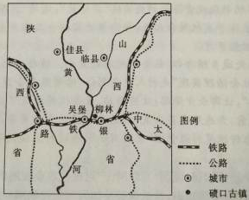
(1)分析图示区域太中银铁路建设过程中面临的主要问题。(8分)
(2)说出太中银铁路建设产生的重大意义。(8分)
(3)简析碛口走向衰落的原因。(6分)
37.阅读图文材料，完成下列要求.(24分)
坦桑尼亚人喜爱糖制品，消费需求旺盛，每年的食糖需求量大概42万吨，但该国糖厂的产量为32万吨。2015年，坦桑尼亚宣布紧急进口8.9万吨食糖来满足市场需求；但2016年早些时候，又硕布法令禁止进口食糖，以保护本地糖厂。由于食糖进口量减少，一些商家又暗中囤积食糖，由此引发全国范围的“糖慌”。下图为坦桑尼尼亚位置图。
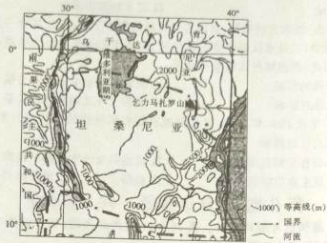
(1)描述坦桑尼亚地形特征。（4分)
(2)说明坦桑尼亚出现糖荒的原因。（4分)
(3)分析坦桑尼亚甘蔗生产的自然条件。(8分)
（4)为避免今后出现糖荒，坦桑尼亚应采取哪些措施?(8分)
38.阅读材料，完成下列要求。(26分)
M镇通过运用“互联网+”，推动了当地农村经济社会发展新局面。
材料二 该镇地处城乡结合部，社会治理问题突出。镇政府利用“互联网打造网格化信息服务平台，使基层社会治理实现“走村入户全到位，治理服务全覆盖”；实行“一网办”等服务方式，让信息多“跑路”，让群众少跑路；及时常握社情民意，有效化解基层矛盾，做到“小事不出村、大事不出镇”。 政府网站、政务徽博拉近了政府与群众的距离，便于政府及时掌握社情民意，为政府完善决策、推进工作提供供重要参考，促成许多群众关心的问题得到重视和解决；推行规范村级管理“互联网+”，通过村互联网管理平台，推进村务公开和村级资产透明等。
材料一 该镇积极培育农村电商、农产品定制等“互联网+”新业态，使其作为推动农业市场化、倒逼标准化、促进规模化、提升品牌化的重要举措。运用互联网进行农业生产的实时监控、精准管理，智能节水灌溉、测土配方施肥、农机定位耕种等精细化作业成为现实，甚至连生产过程中的度弃物都能被资源化利用实现“零排放”；运用互联网+”将农业技术推广人员、新型农业经营主体等有机结合起来，加快推进农村一二三产业融合发展，推动了产业链延伸、农业多功能开发。
(1) 运用经济生活知识并结合材料一，说明“互联网+”对现代农业发展的意义。(14分)
(2) 结合材料二，运用政治生活知识，谈谈该镇是如何利用互联网推进基层社会治理工作的。(12分)
39.阅读材料，完成下列要求。(26分)
2016年我国文化“走出去”成果丰硕：我国出版物版权和实物货易的逆差已从7.2：1缩小到1.6：1。紧紧围绕元首首脑外交，高质量的演出、展览向各国展现了中华文化精粹；展示了我国各族人民的精神风貌，展示了我们的价值观念，为塑造良好国家形象、推进中国特色大国外交作出了重要贡献。海外中国文化中心总数达到30个，全面客观地想世界展示我国的悠久历史和民族文化，为对外文化交流搭建了新的窗口和平台……资*源%库
中国文化在“走出去”过程中还存在一些问题：主要表现在对海外受众心理和外国文化缺乏深入了解，导致出现“文化折扣”现象。使外国观众对中国文化的兴趣不高。如何让体现中国特色、中国风格、中国气派的文化进入国际主流市场，如何学习和借签国际上的有益经验，让中国文化接上当地的“地气儿”，能够“走进”当地，成为“文化海推者”们反复思索和实践的方向。
(1)文化“走出去”为中国融入世界创造了机遇。结合材料，运用文化生活知识对此加以说明。(10分)
(2)结合材料，运用矛盾分析法，谈谈应怎样推动中国文化既要“走出去”更要“走进去”。(12分)
(3)结合材料，请就如何推动中国文化更好地“走进去”提出两条具体建议。（4分）
40.阅读材料，完成下列要求。(25分)
材料一 大运河开掘于春秋时期，成于隋朝，繁荣于唐宋，取直于元代，疏通于明清。隋代开凿的大运河，以京都洛阳为中心，东北抵涿郡，东南至余杭，沟通了五大水系。大运河不仅承载着封建王朝的兴衰成败，也浸透着无数黎民百姓的深重苦难。大运河哺育了一代又一代的华夏儿女，积淀了底蕴深厚的运河文化，成为华夏民族强盛不衰的灵魂。中国文化中心由北往南迁移，大致上也是沿着运河的西北——东南方向前进的。明清以来，繁忙的大运河更是将富庶的江南与帝国心脏紧密相连，带动了沿河城市的整体兴盛，其文史意义早已超脱桨声灯影的本体。咸丰五年(1855年)黄河改道，运河浅挭，河运日益困难。宣统年间，津浦铁路通车后，大运河的运输作用逐渐为铁路所代替。辛亥革命后，清运寿终正寝。 资*源%库 ziyuanku.com
—摘编自《大运河漕运的兴衰》
材料二 英国运河的兴起时间与工业革命的兴起时间基本重合，其在天时、地利、人和政策的综合因素促进下，在短短数十年间成长为当时最重要的交通运输方式。18世纪中期至19世纪中期是英国运河从繁荣到衰落的主要时期。一项具有良好前景的行业，在不足百年的时间里走完了兴起到衰落的全过程。……与铁路的规格统一相比，标准不一的运河竞争力处于下风。工业革命对英国运河的发展是把双刃剑。
——《18世纪中期19世纪中期英国运河的兴衰》
(1)根据材料一并结合所学知识，概括中国大运河挖掘的特点和历史作用。(12分)
(2)根据材料一、二并结合所学知识，指出19世纪中后期中国大运何和英国运河的共同命运，并分别分析原因。(13分) 资*源%库资*源%库 ziyuanku.com
41.阅读材料，完成下列要求。(12分)
材料 孙中山的多数追随者仅致力于推翻满人，建立共和国，而很少有人关注民主重建与解决民生这些更重要的任务。当帝国被推翻、民国成立之时，他们认为自己的主要目标已经实现。他们因此不顾孙中山的反对，情愿同袁这种毫无原则的人进行妥协。至于三民主义，他们完全抛弃了民权和民生主义，只接受了民族主义的部分内容。他们并未意识到在民国建立后，必须继续进行反对帝国主义的抗争。他们也无视孙中山三阶段的革命方略，而只是乐于同遣老遗少合作，并优待废帝,这些都为以后军阀割据及复辟帝制的企图铺平了道路。
——据徐中约《中国近代史》整理
根据材料，提炼出一个观点，并结合所学中国近代史的相关知识，例证所提观点。(要求：明确写出所提观点，阐述须有史实依据。)
请考生从2道地理选考中任选一题作答。如果多做，则按所做第一题计分。
42.[地理一选考一旅游地理](10分)
德宏傣族景颇族自治州是云南省下属的自治州，地处横断山区南段，“德宏”是傣语的音译，“德”为下面，“宏”为怒江，意思是：“怒江下游的地方”。该自治州位于中国云南省西部，面积1.15万平方千米，管辖芒市、瑞丽市、粱河县、盈江县、陇川县。东面与保山市相邻，而北、西、两三面都校场句包日被缅甸包围，故这五个县级单位被地人俗称“外五县”。
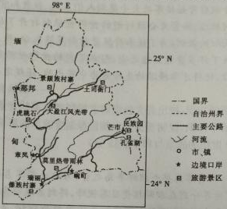
(1)试从旅游资源的角度简述该地区发展旅游业的优势条件。（4分)
(2)指出当地旅游开发面临的主要问题。(6分)
43.[地理—选考二：环境保护](10分)
2016年6月16日，内蒙古自治区公布第5次荒漠化和沙化土地监测结果。据兰洲结果显示，截至2014年，全区蔑澳荒漠化土地为6092.0万公项，占国土总面积的51.50%，比2009年减少41.69万公项；沙化土地为2078.8万公项，占国土总面积的34.48%，比2009年减少34.32万公项；全区已连续15年实现荒漠化和沙化土地面积“双减少”。下图为内蒙古自治区植被景观分布图。
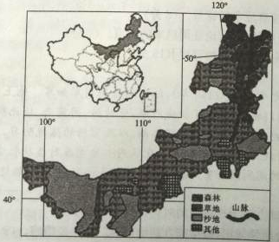
分析内蒙古自治区荒漠化、沙化土地比重高的人为原因，并提出其治现荒漠化、沙化土地应采取的措施。
请考生从3道历史选考中任选一题作答。如果多做，则按所做第一题计分。
44.〔历史一选考一:历史上重大改革回眸](15分)
材料 在晋文公即位之前，晋国内乱频繁发生，国内阶级矛盾积累已久。韩原之战战败后，晋国通过大量征收军赋来弥补耗费的军力，导致赋税十分沉重。很多人民被沦为债务奴隶，社会矛盾非常尖锐，晋国迫切需要减轻奴隶债务和赋税来缓解社会矛盾。
公元前661年，晋献公开始按军功大小奖励人们土地、奴隶和官职，改变了传统“不劳而获”世卿世禄制的分封标准，给晋文公推行新的世卿世禄制打开了缺口。晋文公即位后，总结了惠、怀二君丧失民心的教训，为了提缓和阶级矛盾和笼络人心，确立了以“贤、能、德、义”为标准的分封原则，提拔了许多贤能义德之士，形成了新的世卿世禄制。此外，晋文公还确立了“贤、能”的用人标准，他将才华横滋溢的先轸升为中军元帅，还稳定异性宗族“掌其远官”。
——摘编自《晋国改革与社会发展》
(1)根据材料并结合所学知识，指出晋文公世卿世禄制度改革的背景与内容。(9分)
(2)根据材料并结合所学知识，说明晋文公世卿世禄制度改革的影响。(6分)
45.[历史—选考二：20世纪的战争与和平](15分)
材料 苏联对日参战后，大有席券整个朝鲜半岛之势，为阻止苏军占顿整个朝鲜半岛，美国提议，以“北纬三十八度”为界分别在期鲜接受日军投降，得到苏联同意。朝鲜半岛解放以后，各种政治势力未能形成合力，以意识形态领域的政治思想为标杆，左右两派的分离日趋表面化、复杂化、尖锐化。中国共产党红色政权的建立，东北亚政治格局顷刻间失去了往日的平衡，在东北亚有着重大利益的美国立刻对东亚战略进行调整。
在《朝鲜停战协定》墨迹未干之时。美韩鉴订了《美韩共同防御条约)，美国进一步将东北亚的军事同盟关系扩大到朝鲜半岛。1951年9月，在美国操纵下的旧金山会议上，达成《旧金山和约》，日本从法律上恢复了国家独立，迈出了重返国际社会的第一步。1961年，朝鲜同中国、苏联正式鉴订了《中朝友好合作互助条约》《朝苏友好合作互助条约》。周恩来曾经深刻指出：“朝鲜战争是局部的，但是朝鲜战争的意义是世界性的。”
—摘编自王秀丽《朝鲜战争与东北亚格局的形成》
(1)根据材料，指出朝鲜战争的背景。(8分)
(2)根据材料并结合所学知识，论证周恩来的观点。(7分)
46.[历史—选考三：中外历史人物评说](15分)
材料 南宋光宗绍熙元年(公元1190年)。陆九渊任荆门军知军。他上任后，正值金兵南侵压境，他便主持构筑荆门城，并开挖了护城河渠，守边防，固前沿，从此荆门有了城池。他大刀阔斧地改革荆门军的税收弊端和不合理体制，以及官场的陈规陋习，重视整军习武，提拔人才。他宣讲心学，崇教化，易风俗，引导民众从内心自觉履行道德仁义。他度除了荆门境内税卡，减免捐税。一时间荆门商贾云集，税收日增，民讼渐息，盗贼敛迹。
—摘编自《荆州地方志》等
(1)根据材料，指出陆九渊治理荆门的时代背景。(6分)
(2)根据材料并结合所学知识，概括陆九渊治理荆门的主要措施。(9分)

